PROYECTO No. 1 “FESTEJO DEL DÍA DE MUERTOS O HALLOWEEN”

MATERIA: TALLER DE CREATIVIDAD

Prof. M. E. Gabriela Camacho V

Catrín

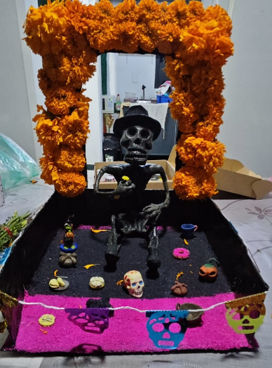

“La figura de la Catrina o catrín honra nuestro paso por la tierra y nos recuerda que, sin importar nuestros orígenes, algún día este llegará a su fin.”

Por ello es que realice mi proyecto, basado en este personaje, para dar una representación del día de muertos a aquellas personas que ya partieron de este mundo.

**Realización**

Materiales:

* Caja de huevo (maqueta)
* Catrín (alebrije)
* Objetos como decoraciones
* Plastilina
* Aserrín de colores (negro y rosa)
* Silicon
* Flor de Cempasúchil
* Liston con calaveras
* Cutter
* Pegamento

Catrín

Realice el catrín con ENGRUDO, realice el esqueleto con alambre recocido haciendo el esqueleto del cuerpo, gran cantidad de periódico para ir cubriendo el alambre y darles forma a las piernas, pies, cuerpo medio, cabeza y sombrero.

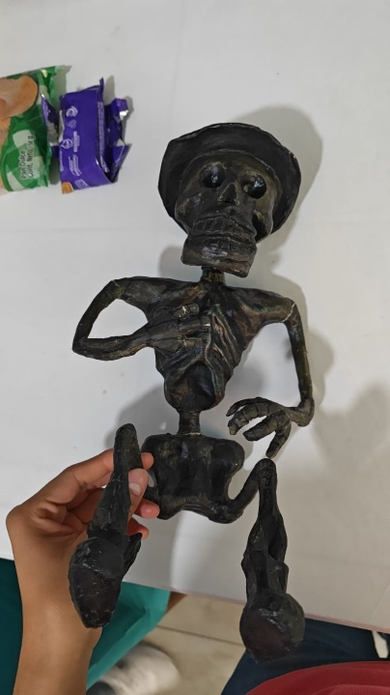

Maqueta

Recorté una caja de huevo de mi casa, la hice como una base con 3 lados y una tapa colocándola para hacer un arco, posteriormente, lo pinté dejando reposar por 1 hora aproximadamente y coloqué las flores de cempasúchil.

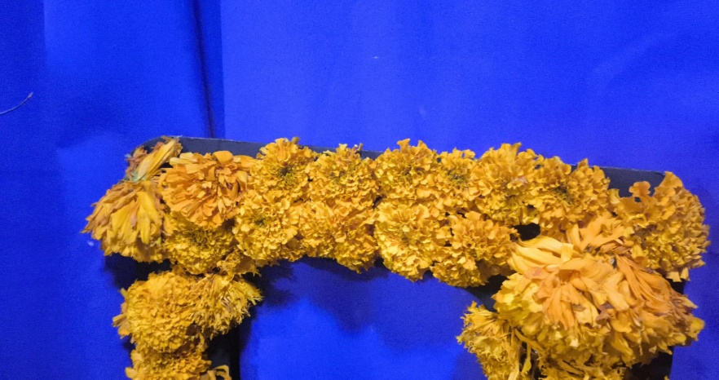

Pegué el papel lustre en la caja de huevo, coloque pegamento en el “piso” y esparcí el aserrín negro y rosa.

Realice figuras con plastilina como pan de muerto, cazuela, pan, calabaza y tazón que eran el complemento de la ofrenda.

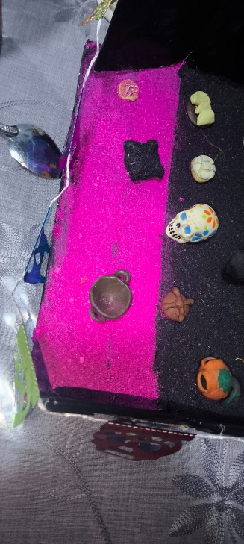

Por último, senté el catrín fijándolo con silicón en la maque, fije mis decoraciones ( objetos y figuras con plastilina y coloqué un listón de adorno quedando el resultado final:

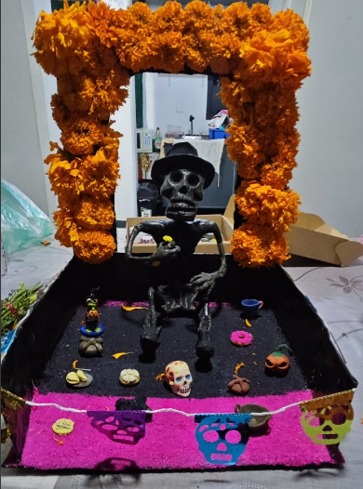

En la siguiente página se encuentra mi calavera literaria:

